GRAN GIRA IBERICA

DESDE MADRID HACIA BARCELONA

16 DÍAS 15 NOCHES

SALIDAS TODOS LOS DOMINGOS OCT 2026 – ABR 2027

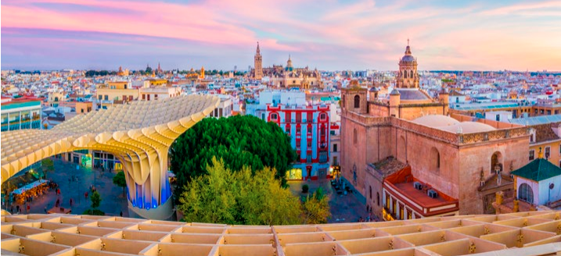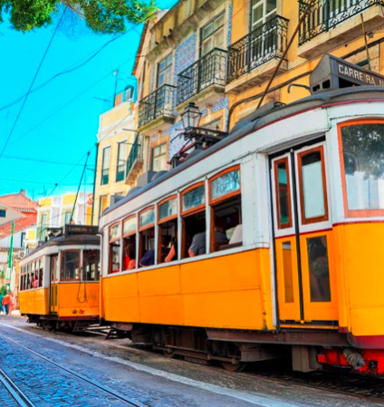

VISITANDO:
Madrid (2-3) / Segovia / Ávila / Salamanca (1) / Santiago de Compostela (1) / Viana do Castelo / Oporto (2) / Avéiro / Fátima / Lisboa (2) / Mérida / Sevilla (2) / Córdoba / Granada (1) / Valencia (1) / Barcelona (2) / Zaragoza
DIAS DE SALIDA | 2026 | 2027
DIAS DE SALIDA | Oct: 04, 11, 18, 25  Nov: 01, 08, 15, 22, 29  Dic: 06, 13, 20, 27 | Ene: 03, 17, 31  Feb: 14, 21, 28  Mar: 07, 14, 21, 28  Abr: 04, 11, 18, 25

ITINERARIO DIA A DIA
Día 1º (D): América
Salida en vuelo intercontinental con destino a Madrid.

Día 2º (L): Madrid
Llegada y traslado al hotel.
Tiempo libre para hacer nuestro primer contacto con la ciudad.
Regreso al hotel.
Opcionalmente a última hora de la tarde haremos un recorrido por el Madrid iluminado (durante las fechas de primavera y verano, debido al anochecer tardío, las visitas se harán aún con luz solar) y además podremos, en uno de los múltiples mesones, degustar las sabrosas tapas. (Cena de tapas y Madrid iluminado incluidas en el Paquete Plus P+).
Alojamiento.

Día 3º (M): Madrid
Desayuno buffet.
Salida para efectuar la visita de la ciudad y sus principales monumentos y el Madrid moderno.
(Almuerzo incluido en el Paquete Plus P+).
Por la tarde sugerimos hacer una excursión opcional a la vecina ciudad imperial de Toledo, pasear por sus calles y respirar
su ambiente medieval. (Visita a Toledo incluida en el Paquete Plus P+).
Alojamiento.

Día 4º (X): Madrid / Segovia / Ávila / Salamanca (272 Km)
Desayuno buffet.
Salida hacia Segovia donde podremos admirar su magnífico acueducto.
Continuación a Ávila para admirar sus intactas murallas, antes de llegar a Salamanca, la ciudad universitaria.
Por la tarde visita de la ciudad y su centro histórico de gran belleza monumental.
(Cena típica incluida en Paquete Plus P+).
Esta noche recomendamos pasear por su Plaza Mayor donde viviremos todo el ambiente de la ciudad.
Alojamiento.

Día 5º (J): Salamanca / Santiago de Compostela (434 Km)
Desayuno.
Salida hacia Santiago de Compostela, centro de peregrinación mundial por la devoción al Apóstol Santiago.
Por la tarde salida para hacer la visita guiada de la ciudad con su magnífica Plaza del Obradoiro y su espléndida catedral. Alojamiento en Santiago.
(Cena incluida en el Paquete Plus P+).
(En algunas salidas se pernoctará en Vigo).

Día 6º (V): Santiago / Viana do Castelo / Oporto (294 Km)
Desayuno buffet.
Salida hacia las Rías Baixas para continuar nuestra ruta hacia Portugal.
Visitaremos la población de Viana do Castelo, en la desembocadura del río Limia.
Continuación hacia Oporto capital del norte de Portugal a orillas del Duero.
Alojamiento.

Día 7º (S): Oporto
Desayuno buffet.
Por la mañana visita de la ciudad, una de las más bellas y ricas del país, cuyos vinos son famosos en el mundo entero. (Almuerzo incluido en el Paquete Plus P+).
Tarde libre.
Proponemos opcionalmente un paseo en barco acabando en una de sus famosas bodegas.
(Paseo y bodega incluidos en P+).
Alojamiento.

Día 8º (D): Oporto / Aveiro / Fátima / Lisboa (341 Km)
Desayuno buffet.
Salida hacia Aveiro “ciudad de los canales” la Venecia portuguesa.
Continuación hacia Fátima uno de los centros de peregrinación de la Cristiandad.
Tiempo libre para visitar la basílica y almorzar.
(Almuerzo incluido en el Paquete Plus P+).
Continuación de viaje a Lisboa. Esta noche tendremos ocasión de escuchar los bellos “fados” portugueses mientras disfrutamos de una sabrosa cena.
(Cena y espectáculo de fados incluidos en el Paquete Plus P+).
Alojamiento.

Día 9º (L): Lisboa
Desayuno.
Por la mañana visita de la bella ciudad de Lisboa junto a la desembocadura del río Tajo. Recorreremos sus principales avenidas y monumentos como la torre de Belem y el monasterio de los Jerónimos.
Tarde libre en la que sugerimos hacer una visita a las cercanas poblaciones de Sintra y Cascais, con sus villas y palacios.
(Visita incluida en el Paquete Plus P+).
Alojamiento.

Día 10º (M): Lisboa / Mérida / Sevilla (648 Km)
Desayuno buffet.
Salida hacia la frontera española deteniéndonos en Mérida.
Tiempo libre para almorzar
(Almuerzo incluido en el Paquete Plus P+).
Por la tarde visita del espectacular Teatro y Anfiteatro romanos (Entrada incluida) Continuación hacia Sevilla. Alojamiento.

Día 11º (X): Sevilla
Desayuno.
Salida para efectuar la visita de la ciudad y sus principales monumentos.
(Almuerzo incluido en el Paquete Plus P+).
Tiempo libre para pasear por esta bella ciudad andaluza.
A última hora de la tarde podremos asistir al espectáculo de un típico tablao flamenco, y degustar un buen vino andaluz. (Espectáculo flamenco incluido en el Paquete Plus P+).
Alojamiento.

Día 12º (J): Sevilla / Córdoba / Granada (306 Km)
Desayuno.
Salida hacia Córdoba donde visitaremos su famosa Mezquita (Entrada incluida).
Tiempo libre para el almuerzo.
Salida hacia Granada.
Alojamiento.

Día 13º (V): Granada / Valencia (450 Km)
Desayuno.
Salida para hacer la visita de la fabulosa Alhambra y los jardines del Generalife.
Después de la visita salida en autobús hacia Valencia.
Llegada y alojamiento.

Día 14º (S): Valencia / Barcelona (365 Km)
Desayuno buffet.
Salida para realizar un recorrido panorámico de la ciudad antes de proseguir nuestra ruta siguiendo la costa levantina hacia Barcelona.
Esta noche les sugerimos cenar en el marco incomparable del Pueblo Español, uno de los mayores atractivos de la ciudad
donde se puede ver una réplica de todas las regiones de España y sus monumentos más representativos.
(Entrada y cena incluida en Paquete Plus P+).
Alojamiento.

Día 15º (D): Barcelona
Desayuno buffet.
Visita panorámica de la ciudad, pasando por los lugares más interesantes.
Tiempo para almorzar.
(Almuerzo incluido en el Paquete Plus P+).
Tarde libre.
Alojamiento.

Día 16º (L) Barcelona
Desayuno.
Tiempo libre hasta la hora de ser trasladados al aeropuerto para tomar el vuelo de salida.

EL PRECIO Y PROGRAMA INCLUYE:
- Traslados del aeropuerto al hotel y viceversa a la llegada y salida del tour.
- Alojamiento y desayuno buffet en hoteles de categoría elegida.
- Transporte en autobús de turismo.
- Acompañamiento de un guía durante todo el recorrido del autobús.
- Visitas guiadas de Madrid, Salamanca, Santiago de Compostela, Oporto, Lisboa, Mérida, Sevilla, Córdoba, Granada, Valencia y Barcelona
- Visitas con servicio de audio individual.
- Entrada Teatro y Anfiteatro romanos en Mérida.
- Entrada Mezquita - Catedral de Córdoba.
- Entrada a la Alhambra en Granada (sujeta a envío de pasaportes 2 meses antes de la salida).
- Cortesía:
Seguro hogar AIG.
Asistencia de viaje Terrawind.

NO INCLUYE:
- Boletos aéreos.
- Cualquier servicio no indicado como expresamente incluido.
- Bebidas, maleteros, propinas, bar, teléfono, lavandería o cualquier otro gasto personal.
- Early check/Late Check out. Hora de entrada general 15.00 hrs y salida 10.00 hrs.
- Visados

PRECIO POR PERSONA DESDE EN HABITACIÓN DOBLE
FORMA DE PAGO | CONFORT | SUPERIOR | PAQUETE PLUS (P+)
P.V.P | $ 3.141 | $ 3.535 | $ 1.157
EFECTIVO | $ 2.970 | $ 3.343 | $ 1.094

DETALLE PAQUETE PLUS

Incluye 10 comidas y 9 extras
Comidas:  Almuerzo en Barcelona  Cena Tapas en Madrid  Almuerzo en Toledo  Cena en Salamanca  Cena en Santiago  Almuerzo en Oporto  Almuerzo en Fátima  Cena en Lisboa  Almuerzo en Mérida  Cena en Barcelona | Extras:  Entrada Bodega Oporto  Paseo en barco  Espectáculo de Fados Portugueses  Excursión a Sintra y Cascais  Entrada y visita guiada a la catedral de Sevilla  Espectáculo Flamenco en Sevilla  Entrada al Pueblo Español  Recorrido nocturno en Madrid  Visita a Toledo

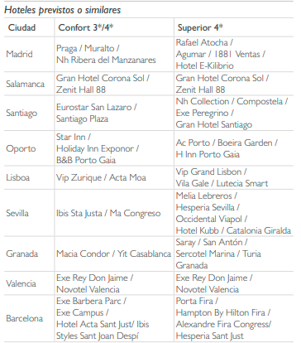

IMPORTANTE A TENER EN CUENTA:
- Servicios se brindan en regular compartido.
- Se recomienda altamente tomar el seguro Tranquilidad Plus: El seguro tranquilidad plus le permite reembolsar o realizar cambios de fecha con cargos hasta con 7 días de anticipación a su viaje. (Evita la pérdida total).
- Leer detenidamente el itinerario y revisar lo que no está incluido durante los recorridos.
- En caso de tratarse de traslados en horario nocturno/madrugada puede aplicar un suplemento para realizar el servicio.
- Documentos de viaje como Visas requeridas y pasaporte vigente son responsabilidad del pasajero y/o su agencia de viajes.
- Precios en Individual no válidos para pasajero viajando solo. Consultar suplementos.
- Mínimo de 2 personas.
- Hoteles pueden cobrar Resort fee o tasas de estancia en destino.
- Cualquier modificación en los itinerarios aéreos, políticas de equipaje, horarios o condiciones del servicio será manejada de acuerdo con las disposiciones establecidas directamente por la aerolínea. No obstante, estaremos siempre dispuestos a brindar apoyo y asistencia para gestionar la información correspondiente y orientar a nuestros pasajeros en los procesos necesarios.
- Como operador turístico, actuamos únicamente como intermediarios entre nuestros pasajeros y las aerolíneas. Por lo tanto, no asumimos responsabilidad por cambios, retrasos, reprogramaciones o cancelaciones de vuelos que pudieran generarse por decisión de la aerolínea o por factores externos a nuestra gestión.
- Puntos Elite desde $40 (valor por dos pasajeros, calcular por individual); aplica sólo para pago Local.
- Se paga comisión del 12% partiendo de la base antes de impuestos.

